Комунальний заклад освіти
середня загальноосвітня школа № 19
м.Дніпропетровськ а

Дослідницька робота
для фізичного практикуму в 11 класі

Тема: Дослідження залежності властивостей кристалічного діелектрика від механічного навантаження методом спостереження за відбитим променем світла від його поверхні.

Виконав: учень 11 класу Вольфсон Олександр
Розробив : учитель 1 категорії Сидоренков Є.Є.

Рецензент: проф. каф. фізики Дніпропетровського національного університету залізничного транспорту ім. акад. В.Лазаряна , д.т.н. Заблудовський В. О.

М.Дніпропетровськ
2012р.
Передмова
За програмою курсу фізики середньої школи вивчаються механічні (10 кл ) і електричні ( 11 кл) властивості твердих тіл, а також явище поляризації світла (11 кл).
Представлена робота може виконуватись в якості лабораторної роботи фізпрактикуму в 11 класі або дослідницької роботи при позакласному вивченні властивостей речовини. Досліди можливо провести з використанням шкільного лабораторного обладнання .
Результати роботи можуть бути використаними при поточному контролі якості кристалічної структури діелектричних матеріалів в промисловості.
Розробка подається з результатами дослідів, які були проведені зі зразками діелектричних матеріалів.

1.Теоретичні відомості.
При відбиванні світла від поверхні твердого тіла відбитий промінь частково лінійно поляризується. При цьому, площина поляризації променя перпендикулярна площині відбивання. Якщо кут падіння променя світла на площину діелектрика дорівнює куту Брюстера, то відбитий промінь теоретично повністю буде поляризованим. За законом Брюстера:
= n , (1)
де - кут падіння променя, n – показник заломлення діелектричного матеріалу.
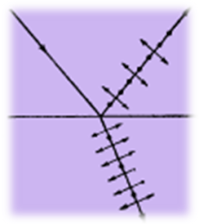
Мал. 1. Поляризація при заломленні і відбиванні променя.

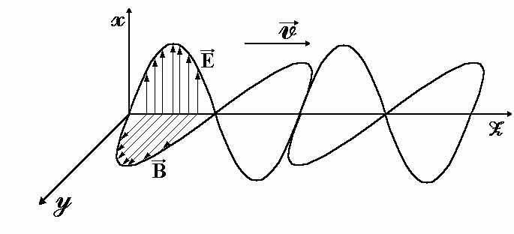
Мал.2. Коливання електричного і магнітного векторів в електромагнітній хвилі.

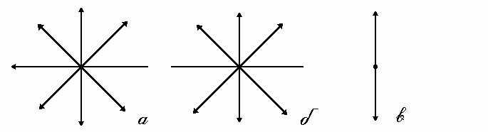
Мал.3. Площини поляризації електричного вектора Е .

Показник заломлення пов'язаний зі швидкістю розповсюдження світла в середовищі, на межі якого відбувається заломлення, за визначенням : n= , (2)
де - відношення швидкостей розповсюдження світла в вакуумі і середовищі. Оскільки швидкість розраховується через магнітні і електричні властивості речовини, а саме :
=  , (3)
де - діелектрична і магнітна сталі,а діелектрична і магнітна проникненість речовини, то і оптичну густину речовини також можна пов'язати з її діелектричними властивостями:
= 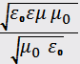 =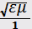 . (4)
Для діелектриків =1.
Діелектрична проникненість ε= 1+χ , (5)
де χ – коефіцієнт поляризації діелектрика, який характеризує його властивості у зовнішньому електричному полі напруженістю Е.
Вектор поляризації діелектрика характеризує його властивості :
Р = χЕ. (6)
Зміст проведення дослідів полягає в тому, що, механічно напружуючи матеріал діелектрика, досліджується залежність кута Брюстера від значення механічної напруги. Таким чином можна дослідити залежність показника заломлення від механічної напруги, що діє на зразок діелектрика, і зробити висновок про його діелектричні властивості, які пов'язані з кристалічною будовою матеріалу: Δn =k δ, (7)
де Δn – зміна n при напружуванні, δ- механічна напруга, k - коефіцієнт, що характеризує кристалічну структуру ізотропного діелектрика.
В результаті досліджень:
- Можливо систематизувати діелектричні тверді матеріали за значеннями k ;
- Можливо виявляти остаточну механічну напругу і дислокації кристалів.

2. Лабораторне обладнання і установка.
Джерело випромінювання
аналізатор
фотоприймач
Зразок на поворотному столі
Мал. 4. Схема експериментальної установки
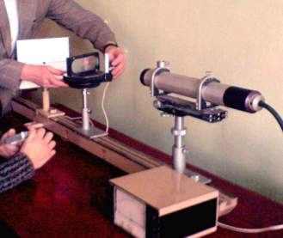

Фото 1. Лабораторна установка
для дослідів.

3.Хід роботи.
Із джерела монохроматичного випромінювання промінь направляється на площину кристалічного діелектрика. Шкалою поворотного стільця вимірюється кут падіння променя α . Відбитий промінь направляється через аналізатор до фотоприймача. За його шкалою фіксується значення фотоструму I. Значення фотоструму I залежить від кута падіння α. Ця залежність досліджується при наявності механічного навантаження δ на зразок. Результати вимірювань заносять в таблицю1. За результатами вимірювань розраховуються значення коефіцієнта заломлення n діелектрика при різних значеннях сили F навантаження і механічної напруги δ. Навантаження виникають як результат здавлювання зразка динамометричним навантажувачем. Регулювання сили тиску відбувається різьбовим механізмом.
Результати експерименту досліджуються графічно.

4.Аналіз і оформлення отриманих результатів.

Таблиця № 1. Результати експерименту і розрахунків.
F | 0 Н |  | 10 Н |  | 20Н |  |  | 30Н |  | 40Н
S | 12 см²
δ | 0 Па |  | 8333Па |  | 16666Па |  | 25000Па |  |  |  | 33333Па
 | I | α | I | α | I | α | I |  | α |  | I | α
 | 15 | 40 | 12 | 40 | 11 | 40 | 12 |  | 40 |  | 7 | 50
 | 9 | 45 | 10 | 45 | 9 | 45 | 10 |  | 45 |  | 4 | 55
 | 6 | 48 | 7 | 50 | 3 | 50 | 8 |  | 50 |  | 3 | 60
 | 4 | 54 | 4 | 55 | 1 | 55 | 3 |  | 55 |  | 1 | 65
 | 0,2 | 58 | 0,3 | 60 | 0,4 | 62 | 0,5 |  | 65 |  | 0,7 | 67
 | 3 | 60 | 2 | 65 | 4 | 65 | 6 |  | 67 |  | 5 | 70
 | 5 | 67 | 6 | 67 | 11 | 68 | 9 |  | 70 |  | 12 | 73
 | 9 | 72 | 15 | 70 | 16 | 70 | 15 |  | 73 |  | 25 | 75
 | 11 | 74 | 20 | 75 | 20 | 72 | 23 |  | 75 |  | 34 | 80
 | 25 | 78 | 30 | 80 | 33 | 75 | 34 |  | 80 |  | 39 | 85
α_{б} | 58 |  | 60 |  | 62 |  | 65 |  |  |  | 67
n | 1,6 |  | 1,73 |  | 1,88 |  | 2,1 |  |  |  | 2,3
Δn | 0 |  | 0,13 |  | 0,28 |  | 0,5 |  |  |  | 0,8
 | 0 |  | 0,08 |  | 0,175 |  | 0,3 |  |  |  | 0,5
ε | 2,56 |  | 2,99 |  | 3,53 |  | 4,4 |  |  |  | 5,29
χ | 1,56 |  | 1,99 |  | 2,53 |  | 3,4 |  |  |  | 4,29

Таким методом дослідили декілька кристалів. Результати досліджень занесені в таблицю 2.

Речовина | Кут Брюстера | n
Полістирол | 58 | 1,6
Кристал солі | 57 | 1,54
Поліметилметакрилат | 56 | 1,48
Таблиця № 2.

Будуються відповідні до вимірювань і розрахунків графіки.
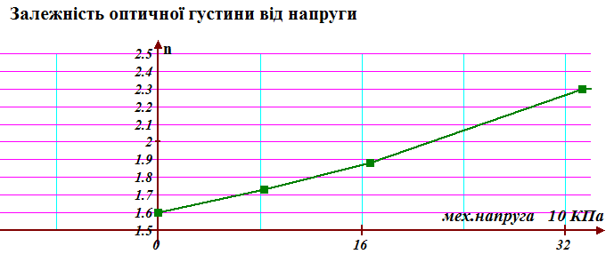
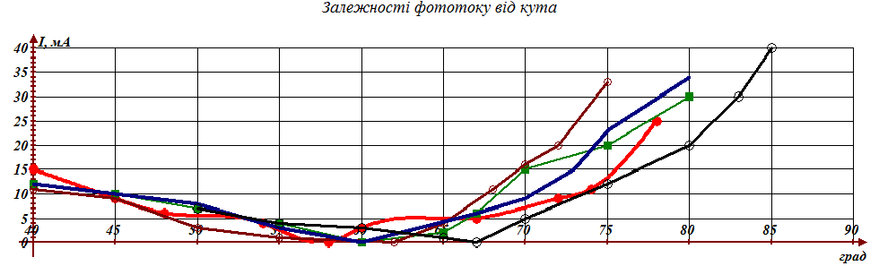
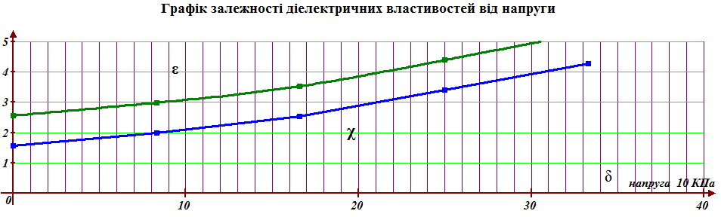

5. Висновки з отриманих результатів.

1. Кристалічні діелектрики змінюють свої діелектричні властивості при механічному навантаженні в зоні пружних деформацій.
2. Значення показника оптичної густини матеріалу n, діелектричної проникненості ε, коефіцієнта поляризації χ збільшуються при збільшенні механічної напруги δ .
3. Використати результати досліджень можливо як засіб контролю якості кристалічного матеріалу з відомим показником заломлення n, оскільки, будь-яка вада кристалічної решітки, дислокація, або остаточний дефект від механічної дії на зразок призводять до зміни властивостей діелектрика.
4.Результати досліджень можливо використовувати для регулювання ємкості конденсатора механічним способом, оскільки його ємність залежить від ε діелектрика.

Використана література і джерела інформації.
1.Яворський Б.М., Детлаф А.А., Курс фізики, т.3, видавництво «Вища школа», Москва,1972р.
2.Фейнман Р.,Лейтон Р., Сендс М.,Фейнмановські лекції з фізики, т.5, видавництво « Світ», Москва, 1977р.
3.Воробйов Г.А., Похолков Ю.П., Корольов Ю.Д., «Фізика діелектриків», Томський політехнічний університет, Томськ , 2003р.

